[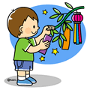](http://www.fumira.jp/cut/tanabata/file14.htm)

**今年もたくさんの短冊が集まりました。一番多かった願い事は、当公園らしく、「ビーチバレーが上手になれますように」。短冊は全部で４００枚ほど。飾りつけは、「ハーブタペストリー香の会」の皆さんにお手伝いを頂きました。願い事が多すぎて、神さまも大変でしょうが、神さまは、きっと順番にかなえて下さると思います。今年もご協力ありがとうございました。**

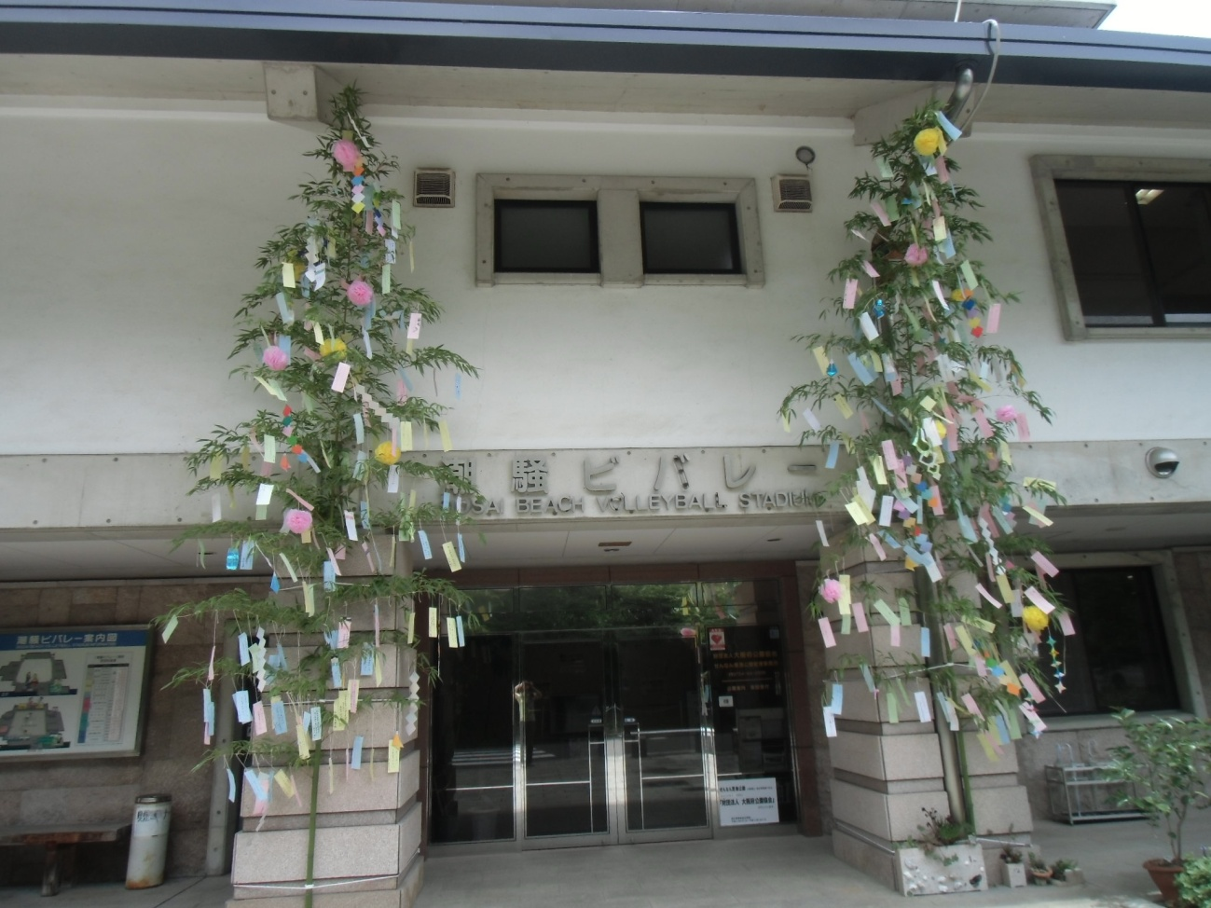

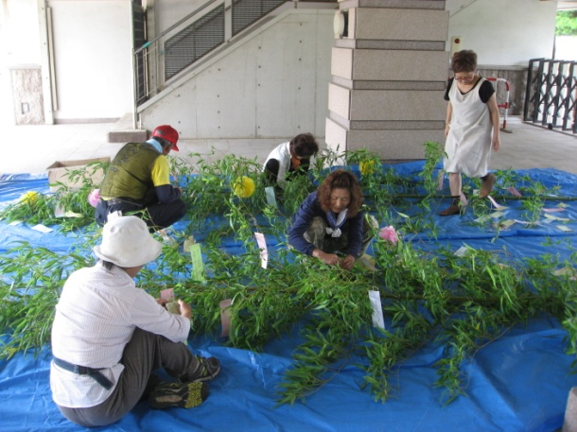

緑大好き、お花大好きの「香の会」のメンバーが飾り付けをして下さいました